Глава 2.
Операционные системы многопроцессорных вычислительных систем.
Средства синхронизации и коммуникации.
Входные термины:
- многопроцессорная система;
- мультипроцессор, система с общей памятью;
- процесс;
- коммуникационная среда.
Выходные термины:
- взаимное исключение;
- критическая область, критическая секция;
- средства межпроцессного взаимодействия, IPS-средства;
- семафор;
- двоичный семафор; мьютекс;
- спин-блокировка;
- алгоритм двоичного экспоненциального отката.

§ 1. Операционные системы мультипроцессоров. Синхронизация процессов.
Синхронизация параллельных процессов необходима в двух случаях:
- когда определенное действие одного процесса должно быть выполнено после определенного действия другого процесса;
- когда необходимо обеспечить заданную дисциплину доступа к разделяемым ресурсам (памяти, файлам и пр.).
В однопроцессорных ЭВМ основным способом предотвращения проблем, связанных с совместным использованием разделяемых ресурсов, является запрет одновременного доступа к разделяемым ресурсам более чем одному процессу, т.е. взаимное исключение. Обычно проблему исключения формулируют с использованием понятия критическая область или критическая секция. Критической областью называется часть программы, в которой содержится обращение к разделяемому ресурсу. Для решения проблемы взаимного исключения необходимо выполнение следующих условий (см. Рис.1):
- два процесса не могут одновременно находиться в одной критической области;
- процесс, находящийся вне данной критической области, не может блокировать доступ других процессов к этой области;
- попеременно данную критическую секцию может использовать любое количество процессов;
- ни одни из процессов не может занимать критическую область бесконечно долго.
На Рис.1 момент времени - момент, когда процесс A получает доступ к некоторой критической области; - момент времени, когда процесс Б пытается получить доступ к этой критической области, но не получает его и блокируется; - момент, когда процесс A завершает использование критической области и покидает ее, а процесс Б - получает доступ к критической области; - момент, когда процесс Б завершает использование критической области и покидает ее; 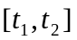 - период нахождения процесса А в критической области; 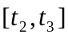 - период блокирования процесса Б; 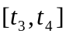 - период нахождения процесса Б в критической области.

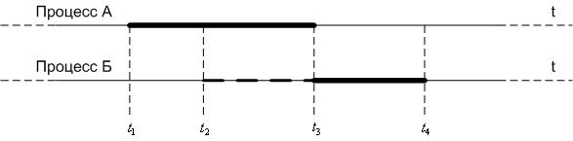

Рис. 1. К проблеме взаимного исключения с использованием критических областей.

Во многих операционных системах средства синхронизации процессов относят к средствам межпроцессного взаимодействия - Inter Process Communications (IPS), в которые входят также средства межпроцессного обмена данными.

Семафоры.
Современным низкоуровневым решением проблемы взаимного исключения является использование семафоров Дейкстры (E.W.Dijkstra), 1965 г. Семафор (semaphore) – это специальный тип переменных, которые могут принимать только неотрицательные значения, и над которыми определены только три следующие операции (S – переменная типа «семафор»):
- 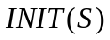 - операция инициализации семафора;
- операция 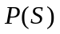 - значение переменной S уменьшается на единицу, если это возможно; операция интерпретируется как операция опускания (закрытия) семафора;
- операция 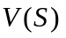 - значение переменной S увеличивается на единицу; операция интерпретируется как операция поднятия (открытия) семафора.
Если семафор закрыт, то процесс, вызвавший операцию , ждет, пока семафор откроется. Открыть семафор может только другой процесс (выполнением операции ).
Аналогично, если семафор открыт, то процесс, вызвавший операцию , ждет, пока семафор закроется. Закрыть семафор может только другой процесс (выполнением операции ).
Любые процессы могут изменять состояния семафора только с помощью операций , . Выполнение операций , не может быть прервано. Во время выполнения операций , доступ к семафору S других процессов запрещен.
Если одной и той же критической секции достигли несколько процессов, то они образуют очередь к семафору.
Простейшим семафором является двоичный семафор, который может принимать лишь два состояния – 0 и 1. Иногда двоичный семафор называют мьтексом (mutex – сокращение от mutual exclusion).
Рассмотренные в предыдущей главе сигналы также следует отнести к средствам синхронизации процессов. Для решения задач синхронизации процессов могут быть использованы и другие средства, например, таймеры.
Пример. Схема организации взаимного исключения процессов с помощью семафоров:
begin
semaphore S;
--описание общих (глобальных) переменных процессов process1, process2
;
parbegin
process1: begin
--описание локальных переменных процесса process1
……………
;
<критическая секция>
;
…………….
end;
process2: begin
--описание локальных переменных процесса process1
……………
;
<критическая секция>
;
…………….
end;
parend;
end;
Положим, что процесс 1 первым критической секции. На входе в критическую секцию процесс выполнил операцию (закрыл семафор S). Если до окончания выполнения критической секции первым процессом, второй процесс достиг критической секции, то при попытке выполнить операцию этот процесс переходит в режим ожидания. В режиме ожидания второй процесс находится до тех пор, пока процесс 1 не выполнит операцию (откроет семафор S). После этого второй процесс выполняет операцию (закрывает семафор S), исполняет критическую секцию и открывает семафор S●

Семафоры в ОС Unix.
Прежде отметим, что в стандарте POSIX семафоры полностью аналогичны семафорам Дейкстры. Для инициализации значения таких семафоров применяется функция sem_init(), аналогом операции P служит функция sem_wait(), а аналогом операции V – функция sem_post().
В современных операционных системах Unix набор операций над семафорами отличается от классического набора операций Дейкстры. Этот набор включает в себя три операции:
- A(S, n) – увеличить значение семафора S на величину n;
- D(S, n) – пока значение семафора 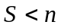, процесс блокируется; в противном случае выполняется присваивание S=S-n;
- Z(S) – процесс блокируется до тех пор, пока значение семафора S не станет равным 0.
Изначально все семафоры инициируются нулевым значением.
Легко видеть, что операции Дейкстры P(S) соответствует операция D(S,1), а операции V(S) - операция A(S,1).
Системный вызов semget(key, nsems, semflag) обеспечивает создание набора семафоров. Здесь параметр key можно интерпретировать как имя набора семафоров, nsems – количество семафоров в наборе, параметр semflag определяет, главным образом, права различных пользователей при доступе к данному набору семафоров.
Системный вызов semop(). Системный вызов semop() обладает довольно сложной семантикой и используется для выполнения рассмотренных выше операций A, D и Z над семафорами из заданного набора семафоров.
Системный вызов semctl() используется для получения информации о наборе семафоров, изменения его атрибутов, а также для удаления из системы набора семафоров после завершения использовавших этот набор процессов.

Особенности использования семафоров в мультипроцессорах.
Для того чтобы во время выполнения операций , запретить доступ к семафору других процессов, в мультипроцессорах приходится с помощью специальной линии использовать блокировку шины, связывающую коммуникационную среду с памятью.
Как мы отмечали выше, процесс, который достиг критической секции, занятой другим процессом, переходит в состояние спин-блокировки. В это время он непрерывно и с максимальной скоростью опрашивает состояние семафора. Это приводит, во-первых, к напрасной трате времени соответствующего процессора, а, во-вторых, накладывает значительную нагрузку на коммуникационную сеть и память, снижая тем самым скорость работы остальных процессоров.
Одним из способов решения указной проблемы является использование алгоритма двоичного экспоненциального отката, который применятся в сетях Ethernet. Между опросами вставляется цикл задержки. Вначале задержка равна времени выполнения одной команды. Если семафор занят, задержка удваивается, учетверяется и т.д. до некоторого максимального уровня. Этот уровень устанавливается, исходя из следующих соображений: низкий уровень обеспечивает высокую реактивность, но и высокую загрузку коммуникационной среды; высокий уровень, напротив, - низкую загрузку среды, но и низкую реактивность.

Входные термины:
- мультикомпьютер; система с распределенной памятью;
- процесс;
- коммуникационная среда;
- модель обмена данными посредством передачи сообщений.
Выходные термины:
- блокирующий вызов; синхронный вызов;
- неблокирующий вызов; асинхронный вызов;
- вызов удаленной процедуры;
- процесс-клиент;
- процесс-сервер.

§ 2. Операционные системы мультикомпьютеров. Коммуникации процессов.
Процессы, выполняемые на разных процессорах мультикомпьютера, обычно общаются между собой с использованием модели обмена данными посредством передачи сообщений. Имеется два варианта организации связи между процессами посредством передачи сообщений:
- операционная система мультикомпьютера предоставляет пользовательским программам средства отправки и получения сообщений в явном виде (в виде системных вызовов типа send и receive);
- операционная система скрывает от пользователя передачу и прием сообщений под видом механизма вызова удаленной процедуры.

Системные вызовы типа send и receive.
Различают блокирующие (синхронные) вызовы и неблокирующие (асинхронные) вызовы.
Обмен сообщениями между процессами с использование блокирующих вызовов происходит по следующей схеме:
- вызов send посылает сообщение указанному в вызове процессу и блокирует вызывающий процесс до завершения отправки сообщения (см. Рис.1а);
- вызов receive вызывает блокировку вызывающего процесса вплоть до завершения получения сообщения.
Если вызов send является неблокирующим, то он возвращает управление вызывающему процессу до завершения отправки сообщения (см. Рис.1б).
Аналогично, неблокирующий вызов receive возвращает управление вызывающему процессу до завершения получения сообщения. Преимущество неблокирующих вызовов состоит в том, что процессы, осуществляющие эти вызовы, могут работать параллельно с обменом сообщениями.

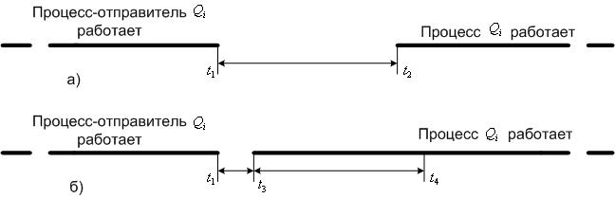

Рис. 1. а) Схема блокирующего вызова send. В течение периода времени процесс  заблокирован, происходит отправка сообщения. б) Схема неблокирующего вызова send. В течение периода времени 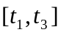 процесс заблокирован, ОС обрабатывает прерывание, вызванное вызовом. В течение периода времени происходит отправка сообщения.

Реализации неблокирующих вызовов send значительно сложнее реализации блокирующих вызовов. Дело в том, что в изложенной схеме процесс-отправитель сообщения не знает, когда отправка сообщения завершена и когда можно повторно использовать область памяти, в котором хранилось отправляемое сообщение.
Возможно несколько решений этой проблемы.
- Копирование сообщения в буфер ядра ОС. Недостатком данного решения является необходимость наличия дополнительных буферов для вызовов, а также необходимость лишнего копирования, что может существенно снизить производительность системы.
- Прерывание процесса-отправителя в тот момент, когда отправка сообщения завершена. Это решение значительно усложняет программу пользователя, поскольку требует обработки в ней указанных прерываний.
- Копирование сообщения в буфер ядра ОС только в том случае, когда процесс пытается повторно использовать область памяти, в которой хранится сообщение. Данное решение может потребовать неоднократного копирования указанной области памяти (если процесс формирует очередные вызовы send до завершения отправки предыдущих сообщений).
Аналогично, реализации неблокирующих вызовов receive вызывает серьезные проблемы. Процесс-получатель может информироваться о завершении приема сообщения с помощью прерывания. Однако, опять же, эти прерывания программе пользователя необходимо обрабатывать. Другим решением является создание для каждого процесса своего «почтового ящика». ОС записывает поступающие сообщения в этот потовый ящик, а программа пользователя периодически опрашивает его на предмет наличия непрочитанных сообщений. Используются и другие решения.
Например, традиционным средством взаимодействия и синхронизации процессов в ОС UNIX являются программные каналы (pipes). В современных версиях ОС UNIX для реализации обменов сообщениями между процессами применяются очереди сообщений и следующие системные вызовы:
- msgget() - создает новую очередь сообщений, элементы которой представляют собой буферы сообщений;
- msgsnd() - используется для посылки сообщения (точнее, для постановки его в указанную очередь сообщений);
- msgrcv() - используется для приема сообщения (вернее, для выборки сообщения из очереди сообщений);
- msgctl() - служит для управления очередью сообщений - изменения прав доступа к очереди, уничтожения указанной очереди и пр.
Замечание. Для процессов, которые взаимодействуют в компьютерной сети в соответствии с семейством протоколов TCP/IP, операционная система Unix использует программные гнезда (sockets). Взаимодействие процессов на основе программных гнезд основано на модели "клиент-сервер". Операционная система поддерживает внутренние соединения и маршрутизацию данных от клиента к серверу.

Вызов удаленной процедуры.
Часто обмен данными между процессами носит ярко выраженный асимметричный характер: один из процессов (процесс-клиент) запрашивает у другого процесса (процесса-сервера) некоторую услугу (сервис) и не продолжает свое выполнение до тех пор, пока эта услуга не будет выполнена и пока процесс-клиент не получит соответствующие результаты. Семантически такой режим взаимодействия процессов эквивалентен вызову процедуры. Поэтому естественно желание оформить его должным образом и синтаксически.
С точки зрения прикладной программы вызов удаленной процедуры (remote procedure call) происходит по следующей схеме:
- процесс , выполняемый на процессоре 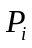, вызывает процедуру, выполняемую на процессоре 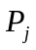;
- процесс , приостанавливается;
- вызванная процедура выполняется на процессоре ;
- процесс , продолжает выполняться.
Информация между процессом и вызываемой процедурой передается через параметры процедуры (как в традиционных языках программирования).
Реализация вызова удаленной процедуры:
- передача процессом-клиентом параметров процедуры процессу-серверу 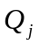 (см. Рис.2);
- выполнение процесса-сервера ;
- передача процессом-сервером результатов процессу-клиенту (см. Рис.3).
ОС клиентского процессора упаковывает параметры в сообщение и с помощью системного вызова send отправляет сообщение серверному процессору. ОС серверного процессора с помощью системного вызова receive принимает параметры, распаковывает их и передает процессу-серверу.
Аналогично, при передаче процессом-сервером результатов выполнения процедуры процессу-клиенту (см. Рис.3) ОС серверного процессора упаковывает результаты в сообщение и с помощью системного вызова send отправляет сообщение клиентскому процессору. ОС клиентского процессора с помощью системного вызова receive принимает результаты, распаковывает их и передает процессу-клиенту.
Поскольку в различных компьютерах мультикомпьютера данных могут представляться по-разному (например, часто по-разному представляются числа с плавающей точкой), то одной из основных функций данного механизма обмена сообщениями является автоматическое преобразование форматов данных при взаимодействии процессов, выполняющихся на разнородных компьютерах.

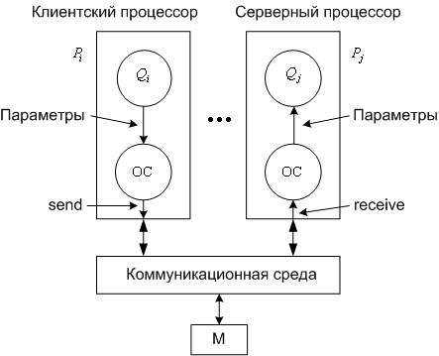

Рис. 2. Передача процессом-клиентом параметров процедуры процессу-серверу .

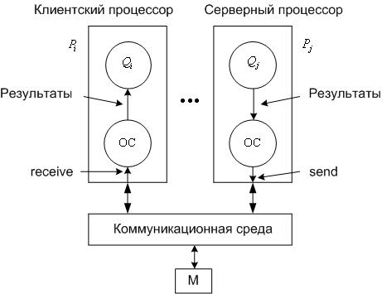

Рис. 3. Передача процессом-сервером результатов выполнения процедуры процессу-клиенту .

При идейной простоте изложенной схемы реализация этой схемы сталкивается с рядом проблем.
Во-первых, поскольку процесс-клиент и процесс-сервер находятся в разных адресных пространствах, невозможно использование указателей в качестве параметров. В некоторых случаях эту проблему можно обойти, передавая процессу-серверу не указатель, а сами данные, на которые ссылается этот указатель. Если данные имеют сложную структуру, этот метод практически неработоспособен. Аналогичная ситуация имеет место также и при использовании системных вызовов типа send и receive.
Во-вторых, если язык программирования пользовательского процесса не является сильно типизированным, то не всегда ОС процесса-клиента может передать процессу-серверу все необходимые данные. Такая ситуация, например, может иметь место, если количество элементов массива определяется не его описанием, а ограничивается каким-либо специальным символом.
В-третьих, локальная процедура наряду с параметрами, передаваемыми через ее заголовок, может использовать глобальные параметры. Удаленная процедура из-за разных адресных пространств процесса-клиента и процесса-сервера не может использовать глобальные переменные процесса-клиента.
Вызов удаленной процедуры может реализовываться с помощью системных вызовов или библиотечных функций.

Входные термины:
- мультикомпьютер; система с распределенной памятью;
- процесс;
- коммуникационная среда;
- модель обмена данными посредством передачи сообщений;
- модель обмена данными посредством общей памяти; DSM-модель обмена данными;
- бинарный семафор.
Выходные термины:
- консистентность памяти; консистентность данных;
- страничная организация распределенной памяти;
- миграционный алгоритм управления распределенной памятью;
- страничное прерывание;
- алгоритм репликации для управления распределенной памятью;
- алгоритм полного размножения для управления распределенной памятью.

§ 3. Операционные системы мультикомпьютеров. Управление распределенной памятью.
Как мы уже отмечали выше, вычисления в мультикомпьютере обычно базируются на модели обмена данными между процессами посредством передачи сообщений. Альтернативой является модель обмена данными между процессами через общую память – DSM-модель обмена данными (Distributed Shared Memory – распределенная совместно используемая память).
В программе, использующей для обмена данными модель передачи сообщений, программист обеспечивает доступ к разделяемым данным посредством явных операций посылки и приема сообщений. Это обстоятельство сильно усложняет программирование и отладку программы. DSM-модель обмена данными скрывает от программиста пересылку данных и обеспечивает ему абстракцию разделяемой памяти (привычной для него по опыту работы на традиционных ЭВМ и мультипроцессорах). В результате программирование и отладка с использованием DSM-модели обмена данными становится гораздо проще.
Кроме того, в модели передачи сообщений данные перемещаются между двумя различными адресными пространствами. Это делает очень трудным передачу между процессорами сложных структур данных, содержащих, например, указатели. В DSM-модели возможна передача данные по ссылке, что упрощает разработку распределенных приложений.
Основной целью управления распределенной оперативной памятью мультикомпьютера является создание виртуального адресного пространства, разделяемое всеми процессорами распределенной системы. Процессы, выполняемые на разных процессорах, должны получать доступ к данным в распределенной памяти системы примерно так же, как это происходит с данными в виртуальной памяти традиционных ЭВМ.
При реализации системы управления распределенной оперативной памятью центральными являются следующие вопросы:
- как организовать хранение информации о расположении удаленных данных;
- как снизить при доступе к удаленным данным накладные расходы, обусловленные коммуникационными задержками (включая затраты на выполнение коммуникационных протоколов);
- как сделать разделяемые данные доступными одновременно на нескольких процессорах – проблема консистентности памяти (memory consistency).
Обычно системы управления распределенной оперативной памятью используют страничную организацию распределенной памяти. Суммарная оперативная память системы разбивается на порции одинаковой длины - страницы. Длина этих страниц принимается равной (или кратной) длине страницы оперативной памяти процессоров (если их память страничная).

Миграционный алгоритм управления распределенной памятью.
Приведем схему миграционного алгоритма управления распределенной памятью.
- Если процесс запрашивает страницу памяти, которая отсутствует в оперативной памяти данного процессора , то происходит страничное прерывание с передачей управления операционной системе.
- Операционная система находит необходимую страницу в оперативной памяти процессора и требует от него переслать эту страницу процессору .
- Процессор передает по коммуникационной сети требуемую страницу в оперативную память процессора .
- Команда, вызвавшая страничное прерывание, перезапускается (на процессоре ).
Приведенную схему миграционного алгоритма управления распределенной памятью иллюстрируют Рис.1, 2. Процесс , выполняемый на процессоре , запрашивает страницу памяти 4, которая отсутствует в оперативной памяти процессора , но находится в оперативной памяти процессора (Рис.1). Процессор пересылает страницу памяти 4 в оперативную память процессора (Рис.2).
Миграционный алгоритм позволяет последовательные обращения к одним и тем же данным осуществлять локально, в пределах оперативной памяти только данного процессора. Однако при этом в любой момент времени возможно обращение к одному элементу данных только одному процессу.
Перемещение страницы данных, а не необходимой единицы данных, позволяет воспользоваться присущей приложениям локальностью доступа к данным для снижения накладных расходов на миграцию данных. Однако такой подход может привести к трэшингу (trashing), когда страницы очень часто мигрируют между процессорами при малом количестве обслуживаемых запросов. Для преодоления этого недостатка некоторые мультикомпьютерные ОС позволяют задать время, в течение которого страница насильно удерживается в процессоре для того, чтобы приложение могло успеть выполнить несколько обращений к этой странице до ее миграции в другой узел.

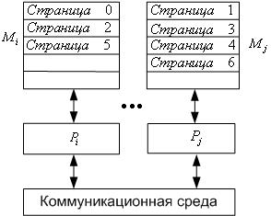

Рис. 1. К миграционному алгоритму управления распределенной памятью. Исходное расположение страниц памяти.

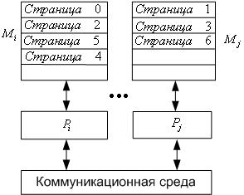

Рис. 2. К миграционному алгоритму управления распределенной памятью. Расположение страниц памяти после миграции страницы 4.

Для определения места расположения страниц данных миграционный алгоритм может использовать один из процессоров, отслеживающий перемещения блоков, либо механизм подсказок в каждом узле. Возможна также широковещательная рассылка запросов.

Алгоритм репликации для управления распределенной памятью.
Алгоритм репликации для управления распределенной память представляет собой развитие алгоритма миграции, направленное на повышение производительности доступа к распределенной памяти. Данный алгоритм расширяет миграционный алгоритм механизмом размножения страниц данных. Производительность при этом повышается за счет возможности одновременного доступа к данным по чтению. Недостатком алгоритма является необходимость отслеживания расположение всех страниц данных и их копий, а также значительные затраты на уничтожение всех устаревших копий страниц или их коррекции.
Положим, что имеет место исходное расположение страниц памяти, представленное на Рис.1. Процесс , выполняемый на процессоре , запрашивает страницу памяти 4, которая отсутствует в оперативной памяти процессора , но находится в оперативной памяти процессора . Процессор пересылает копию страницу памяти 4 в оперативную память процессора (см. Рис.3).
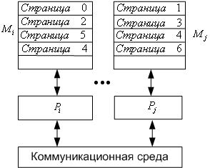

Рис. 3. К алгоритму размножения для управления распределенной памятью. Расположение страниц памяти после размножения страницы 4.

Алгоритм полного размножения для управления распределенной памятью.
Алгоритм полного размножения для управления распределенной памятью является расширением предыдущего алгоритма и заключается в репликации всех страниц. Алгоритм позволяет многим процессорам иметь одновременный доступ к разделяемым данным на чтение и запись. Поскольку процессоры могут записывать данные параллельно, возникает проблема обеспечения консистентности данных.
Одним из простейших способов обеспечения консистентности данных является использование специального процесса 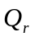 для управления модификациями памяти. Схема использования этого процесса:
- все процессоры, желающие модифицировать разделяемые данные, посылают свои модификации процессу ;
- процесс присваивает каждой модификации очередной номер и рассылает его широковещательно вместе с модификацией всем процессорам, имеющим копию модифицируемой страницы данных;
- каждый процессор осуществляет модификации данных в порядке возрастания их номеров. Разрыв в номерах полученных модификаций означает потерю одной или нескольких модификаций. В этом случае процессор может запросить недостающие модификации.
Для обеспечения консистентности данных могут также использоваться бинарные семафоры. Для того чтобы получить возможность записать данные на какую-либо страницу виртуального адресного пространства мультикомпьютера, процесс должен сначала получить доступ к семафору, который связан с этой страницей (и со всеми копиями этой страницы). Доступ некоторого процесса к семафору данной страницы запрещает чтение и запись данных в эту страницу и во все ее копии другим процессам. После освобождения семафора ОС вносит соответствующие изменения в данные, размещенные на всех копиях данной страницы, и разрешает доступ к этим копиям●
Одной из проблем при использовании рассмотренных алгоритмов управления распределенной памятью является проблема выбора длины страницы в системе управления распределенной памятью.
Страницы большой длины могут уменьшить общее количество передаваемой по коммуникационной сети информации, поскольку многие прикладные программы обладают свойством локальности ссылок – если программа использует какое-либо слово на странице, то велика вероятность того, что при следующих обращениях этой программы к памяти необходимые данные будут находиться на той же странице. С другой стороны, страницы большой длины требуют больших коммуникационных расходов на их перемещение.

